Date | Invention | Inventeur | Principe | Image
1515 | Mise au point de la chambre noire « camera obscura » | Léonard de Vinci | Boite noire permettant de projeter le sujet sur un support que le peintre n’aura « qu’à reproduire » | 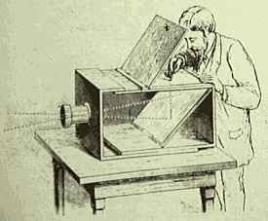
1821 | Invention du procédé  photographique | Nicéphore Niepce | Résine d’origine minérale : l’asphalte ou bitume de Judée | 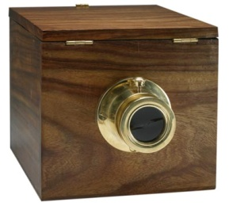
1826 | 1ère photographie n&b | Nicéphore Niepce | Chambre noire + bitume  Temps de pose de plusieurs jours | 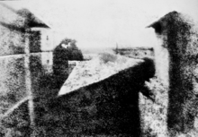
1831 | Invention du Daguerréotype | Louis Daguerre | Idem mais amélioration de la chambre noire  Temps de pose 20minutes | 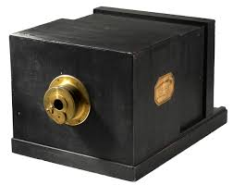
1884 | Invention de la pellicule  (film photographique transparent) | Georges Eastman  (Kodak) | film en rouleaux sensibles grâce au bromure d’argent : Argentique | 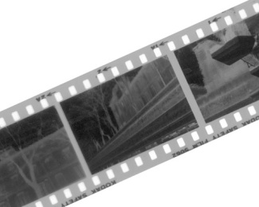
1906 | Première vraie photographie en couleur | Auguste et Louis Lumière | Autochromes à base de fécule de pomme de terre. | 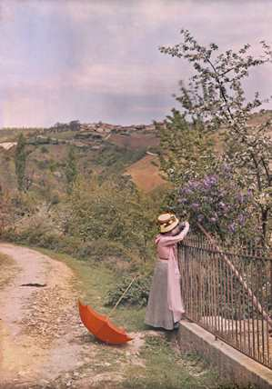
1935 | Apparition des premières  pellicules couleur | Leopold Mannes et Leopold Godowsky Jr | Trois couches sensibles. Une au rouge, au bleu et au vert. | 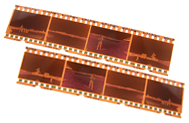
1969 | Capteur CCD | Willard Boyle et George E. Smith | Transfert de charges par effet photoélectrique | 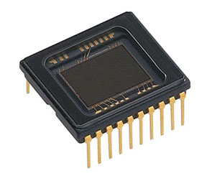
1975 | Premier appareil photo numérique | Steven Sasson | Poids 3.6Kg. Image de 100x100 pixels, temps d’enregistrement 23 sec | 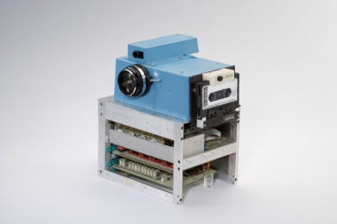
1995 | Premier appareil photo numérique avec écran lcd | CASIO (QV-10) | 250 Kpixel  Ecran 1.8pouces | 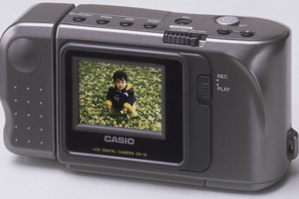
1999 | premier réflex numérique professionnel industriel | NIKON (D1) | 2.7Mégapixels  4.5 images/sec | 